Домашняя 2 (эксперименты)

Зафиксируем количество задач, скажем, что их 150 штук. У меня 4 потока.

1) Пусть сначала 2 на генерацию, 2 на обработку:

a) время генерации: 150 тысячных; время решения: 150

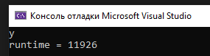

б) время генерации: 100 тысячных; время решения: 150

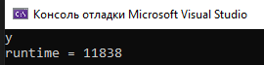

в) время генерации: 10 тысячных; время решения: 150

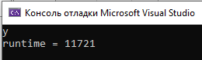

Если время выполнения больше времени генерации, то время почти не меняется.

г) время генерации: 150 тысячных; время решения: 100

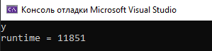

д) время генерации: 150 тысячных; время решения: 50

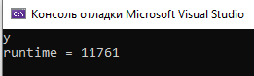

2) теперь будем менять количество обработчиков

3 обработчика, 1 генератор

a) время генерации: 150 тысячных; время решения: 150

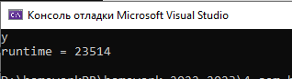

б) время генерации: 50 тысячных; время решения: 150

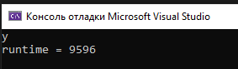

в) время генерации: 10 тысячных; время решения: 150

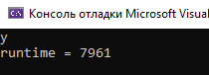

г) время генерации: 150 тысячных; время решения: 50

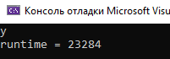

Упёрлись в генерацию

2) теперь будем менять количество

1 обработчик, 3 генератора

a) время генерации: 150 тысячных; время решения: 150

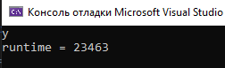

б) время генерации: 150 тысячных; время решения: 50

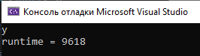

в) время генерации: 150 тысячных; время решения: 10

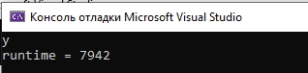

Получили очевидный результат – время выполнения зависит от времени обработки и генерации и уменьшается с уменьшением этих времен. Главное, чтобы генерация «успевала» за обработкой, обработка «успевала» за генерацией.

